**Сушко Анна Кондратова (Suszkowna Anna)**

23.09.1806 – крещение, крестные родители Сушко Ян Демидов с деревни Недаль и Матрашило Зеновия с деревни Нивки (НИАБ 136-13-894, лист 61,№42/1806-р (ориг)).

**НИАБ 136-13-894** Лист 61. **Метрическая запись №42/1806-р (ориг).**

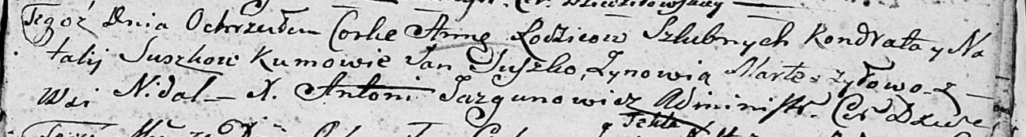

Дедиловичская Покровская церковь. 23 сентября 1806 года. Метрическая запись о крещении.

Suszkowna Anna – дочь: Сушко Анна Кондратова, с деревни Недаль.

Suszko Kandrat – отец: Сушко Кондрат Демидов, с деревни Недаль.

Suszkowa Natalla – мать: Сушко Наталья, с деревни Недаль.

Suszko Jan – крестный отец: Сушко Ян Демидов, с деревни Недаль.

Marteszyłowa Zynowia – крестная мать, с деревни Нивки.

Jazgunowicz Antoni – ксёндз.